ЗАКЛЮЧЕНИЕ
о результатах общественных обсуждений по проекту решения о предоставлении разрешения на отклонение от предельных параметров разрешенного строительства, реконструкции объектов капитального строительства обществу с ограниченной ответственностью «ТУРСИБ-А», обществу с ограниченной ответственностью «ТУРСИБ-Б» (далее – проект).

В целях соблюдения права человека на благоприятные условия жизнедеятельности, прав и законных интересов правообладателей земельных участков и объектов капитального строительства города Новосибирска по проектам решений о предоставлении разрешений на отклонение от предельных параметров разрешенного строительства, реконструкции объектов капитального строительства, в соответствии с Градостроительным кодексом Российской Федерации, решением Совета депутатов города Новосибирска от 24.06.2009
№ 1288 «О Правилах землепользования и застройки города Новосибирска», Федеральным законом от 06.10.2003 № 131-ФЗ «Об общих принципах организации местного самоуправления в Российской Федерации», решением Совета депутатов города Новосибирска от 20.06.2018 № 640 «О Порядке организации и проведения в городе Новосибирске общественных обсуждений и публичных слушаний в соответствии с законодательством о градостроительной деятельности» проведены общественные обсуждения по проекту:
«Обществу с ограниченной ответственностью «ТУРСИБ-А», обществу с ограниченной ответственностью «ТУРСИБ-Б» (на основании заявления в связи с тем, что конфигурация земельного участка, наличие инженерных сетей и технической зоны метрополитена являются неблагоприятными для застройки, а также в связи с фактическим местоположением объекта капитального строительства) для земельного участка с кадастровым номером 54:35:064241:19 площадью 1,5778 га, расположенного по адресу ориентира: Российская Федерация, Новосибирская область, город Новосибирск, площадь им. Карла Маркса (зона специализированной общественной застройки (ОД-4), подзона специализированной средне- и многоэтажной общественной застройки
(ОД-4.2)), в части:
уменьшения минимального отступа от границ земельного участка, за пределами которого запрещено строительство зданий, строений, сооружений, с 3 м до 0 м с юго-западной стороны, со стороны земельного участка с кадастровым номером 54:35:064241:22 в габаритах объекта капитального строительства;
уменьшения предельного минимального количества машино-мест для стоянок индивидуальных транспортных средств для объектов капитального строительства с видом разрешенного использования «Гостиничное обслуживание (4.7) - гостиницы», «Культурное развитие (3.6) - выставочные залы; дома культуры», «Общественное питание (4.6) - кафе», «Объекты торговли (торговые центры, торгово-развлекательные центры (комплексы) (4.2) - объекты общей площадью свыше 5000 кв. метров для размещения организаций, осуществляющих продажу товаров и (или) оказание услуг в сфере банковской и страховой деятельности, общественного питания, гостиничного обслуживания, развлечения, обслуживания автотранспорта; гаражи и (или) стоянки для автомобилей сотрудников и посетителей торгового центра» с 631 машино-места до
363 мащино-мест.».
23.09.2019 | город Новосибирск

Начало общественных обсуждений принято с даты опубликования оповещения о начале общественных обсуждений по проектам, подготовленным на основании постановления мэрии города Новосибирска от 27.08.2019 № 3214 «О проведении общественных обсуждений по проектам решений о предоставлении разрешений на отклонение от предельных параметров разрешенного строительства, реконструкции объектов капитального строительства» в Бюллетене органов местного самоуправления города Новосибирска № 38 от 29.08.2019 и размещения на официальном сайте города Новосибирска в информационно-телекоммуникационной сети «Интернет» по адресу: http://novo-sibirsk.ru, http://новосибирск.рф/ – 29.08.2019.
В период размещения проекта и информационных материалов к нему в информационной системе Новосибирской области «Электронная демократия Новосибирской области» (далее – информационная система) в информационно-телекоммуникационной сети «Интернет» по адресу: dem.nso.ru и проведения экспозиций проекта участники общественных обсуждений, прошедшие в соответствии с законодательством о градостроительной деятельности идентификацию, вносили предложения и замечания - с 04.09.2019 по 15.09.2019:
в письменной форме в адрес организатора общественных обсуждений - комиссию по подготовке проекта правил землепользования и застройки города Новосибирска (далее – комиссия);
посредством записи в журнале учета посетителей экспозиции проекта.
Количество участников, принявших участие в рассмотрении проекта посредством информационной системы – 0.
Количество участников, посетивших экспозиции проекта – 3.
Заключение о результатах общественных обсуждений по проекту подготовлено на основании протокола № 14-2019-ОПП от 20.09.2019.

Внесенные предложения и замечания участников общественных обсуждений (содержание предложений и замечаний приведено в редакции участников общественных обсуждений):
1. Предложения и замечания граждан, являющихся участниками общественных обсуждений и постоянно проживающих на территории, в пределах которой проводятся общественные обсуждения (участниками общественных обсуждений по проектам решений о предоставлении разрешения на отклонение от предельных параметров разрешенного строительства, реконструкции объектов капитального строительства являются граждане, постоянно проживающие в пределах территориальной зоны, в границах которой расположен земельный участок, в отношении которого подготовлен данный проект, правообладатели находящихся в границах этой территориальной зоны земельных участков и (или) расположенных на них объектов капитального строительства, граждане, постоянно проживающие в границах земельных участков, прилегающих к земельному участку, в отношении которого подготовлен данный проект, правообладатели таких земельных участков или расположенных на них объектов капитального строительства, правообладатели помещений, являющихся частью объекта капитального строительства, в отношении которого подготовлен данный проект):
1.1. Посредством записи в журнале учета посетителей экспозиции проекта – иллюстрации 1-3:

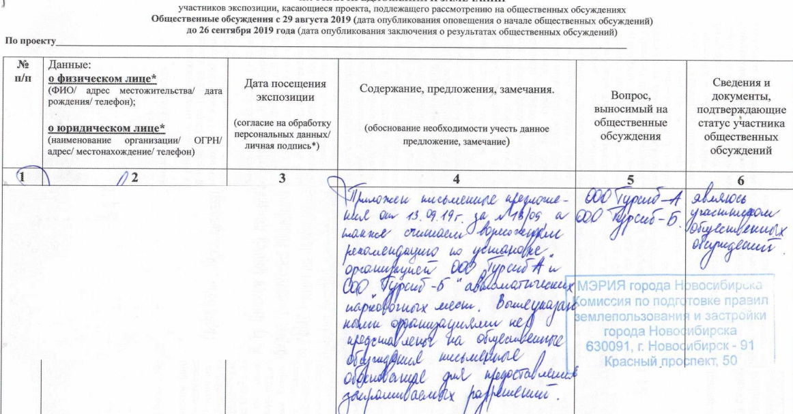

иллюстрация 1

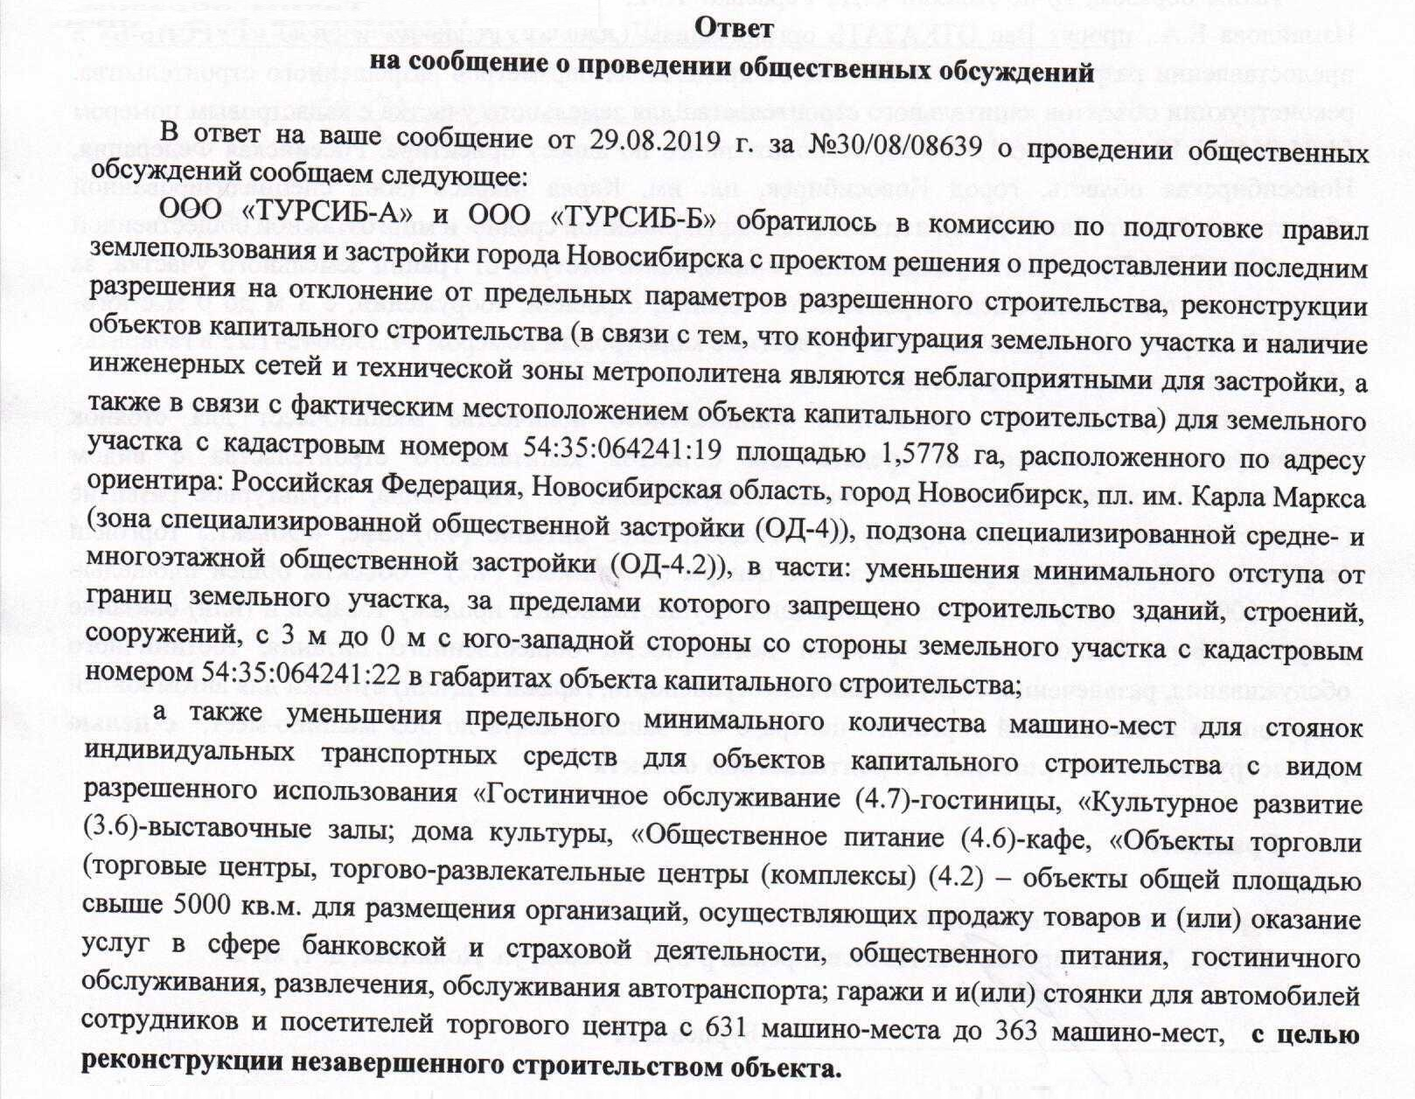

иллюстрация 2
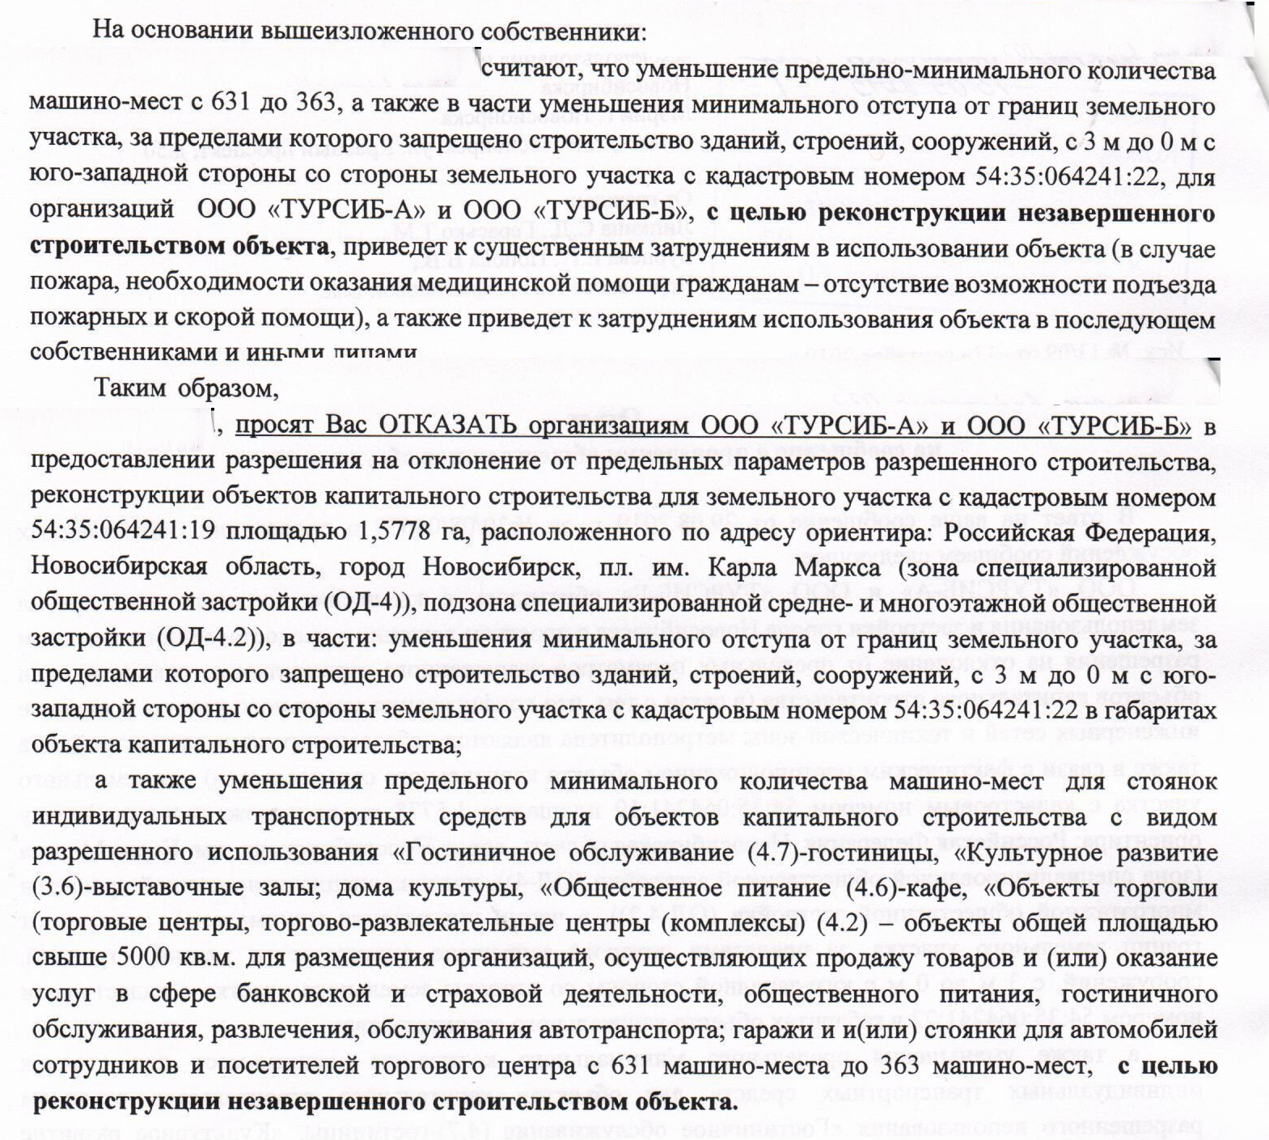
иллюстрация 3

2. Предложения и замечания иных участников общественных обсуждений в соответствии с законодательством о градостроительной деятельности – не поступали.

Предложения экспертов:
«Предоставить разрешение на отклонение от предельных параметров разрешенного строительства, реконструкции объектов капитального строительства».

По результатам проведения общественных обсуждений по проекту сделано следующее заключение:
1. Считать состоявшимися общественные обсуждения по проекту.
2. Процедура проведения общественных обсуждений по проекту осуществлена в соответствии с Градостроительным кодексом Российской Федерации, Федеральным законом от 06.10.2003 № 131-ФЗ «Об общих принципах организации местного самоуправления в Российской Федерации», решением Совета депутатов города Новосибирска от 24.06.2009 № 1288 «О Правилах землепользования и застройки города Новосибирска» и решением Совета депутатов города Новосибирска от 20.06.2018 № 640 «О порядке организации и проведения в городе Новосибирске общественных обсуждений и публичных слушаний в соответствии с законодательством о градостроительной деятельности».
3. Учесть внесенные предложения участников общественных обсуждений не представляется возможным в связи с наличием у правообладателей земельного участка ООО «ТУРСИБ-А», ООО «ТУРСИБ-Б» обоснований, предусмотренных статьей 40 Градостроительного кодекса Российской Федерации.
4. Предоставить разрешение на отклонение от предельных параметров разрешенного строительства, реконструкции объектов капитального строительства обществу с ограниченной ответственностью «ТУРСИБ-А», обществу с ограниченной ответственностью «ТУРСИБ-Б» (на основании заявления в связи с тем, что конфигурация земельного участка, наличие инженерных сетей и технической зоны метрополитена являются неблагоприятными для застройки, а также в связи с фактическим местоположением объекта капитального строительства) для земельного участка с кадастровым номером 54:35:064241:19 площадью 1,5778 га, расположенного по адресу ориентира: Российская Федерация, Новосибирская область, город Новосибирск, площадь им. Карла Маркса (зона специализированной общественной застройки (ОД-4), подзона специализированной средне- и многоэтажной общественной застройки (ОД-4.2)), в части:
уменьшения минимального отступа от границ земельного участка, за пределами которого запрещено строительство зданий, строений, сооружений, с 3 м до 0 м с юго-западной стороны, со стороны земельного участка с кадастровым номером 54:35:064241:22 в габаритах объекта капитального строительства;
уменьшения предельного минимального количества машино-мест для стоянок индивидуальных транспортных средств для объектов капитального строительства с видом разрешенного использования «Гостиничное обслуживание (4.7) - гостиницы», «Культурное развитие (3.6) - выставочные залы; дома культуры», «Общественное питание (4.6) - кафе», «Объекты торговли (торговые центры, торгово-развлекательные центры (комплексы) (4.2) - объекты общей площадью свыше 5000 кв. метров для размещения организаций, осуществляющих продажу товаров и (или) оказание услуг в сфере банковской и страховой деятельности, общественного питания, гостиничного обслуживания, развлечения, обслуживания автотранспорта; гаражи и (или) стоянки для автомобилей сотрудников и посетителей торгового центра» с
631 машино-места до 363 мащино-мест.

Заместитель председателя комиссии по подготовке проекта правил землепользования и застройки города Новосибирска | В. Н. Столбов
Секретарь комиссии по подготовке проекта правил землепользования и застройки города Новосибирска | Е. В. Спасская

